LV

2.kontroldarbs 2.var.

- (1)Uzzīmēt bināru koku izteiksmei A+B-(C+D*(P/Q)-I)

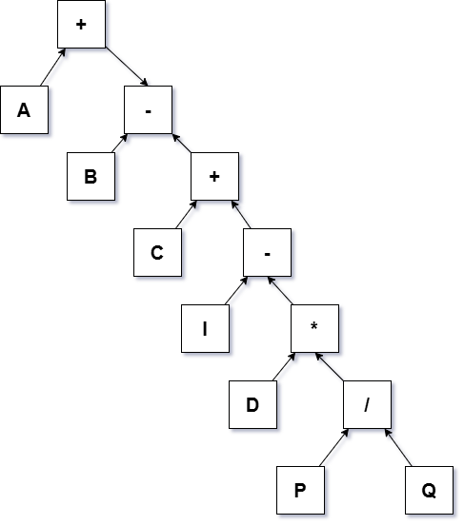

- (1)Uzzīmēt sakārtotu bināru koku ar dziļumu 3 un 5 piešķirot vērtības {0,15,8,11,13,1,6,7}

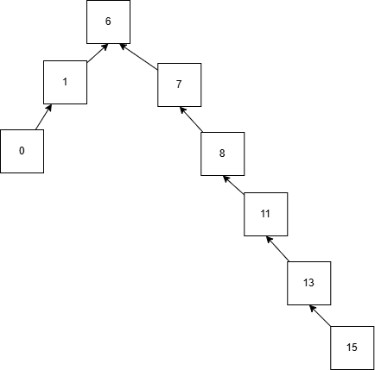
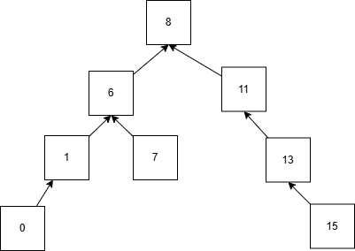

- (1)Dota heša tabula ar lielumu m=200 un heša funkcija h(k)=[m(k*A mod 1)],
kur A= (√5 – 1)/2. Atrast atslēgu 41, 42, 43, 44 un 45 heša vērtības.
Atslēga | Heša vērtība
41 | 67
42 | 191
43 | 115
44 | 38
45 | 162
Formula iekš Excel: “=TRUNC(200*(MOD(E18*((SQRT(5)-1)/2);1)))”, kur E18 ir atsauce uz šūnu ar atslēgu

- (2)Uzzīmēt rezultātu atslēgu 10, 22, 31, 4, 15 ievietošanai atvērtās adresācijas heša tabulā ar garumu m=5, izmantojot heša funkciju h’(k)=k mod m un dubultās hešēšanas metodi ar h2(k) = 1+(k mod(m-1))

 | Atslēgas
 | 10 | 22 | 31 | 4 | 15
1. | h(10): | 0 | - Brīvs, ievietojam
 | 0 | 1 | 2 | 3 | 4
 | 10
2. | h(22): | 2 | - Brīvs, ievietojam
 | 0 | 1 | 2 | 3 | 4
 | 10 |  | 22
3. | h(31): | 1 | - Brīvs, ievietojam
 | 0 | 1 | 2 | 3 | 4
 | 10 | 31 | 22
4. | h(4): | 4 | - Brīvs, ievietojam
 | 0 | 1 | 2 | 3 | 4
 | 10 | 31 | 22 |  | 4
5. | h(15): | 0 | - Nav brīvs, veicam dubulto hešošanu
 | h(h(15) + 1* h2(15)): | 4 | - Nav brīvs, veicam dubulto hešošanu
 | h(h(15) + 2* h2(15)): | 3 | - Brīvs, ievietojam
 | 0 | 1 | 2 | 3 | 4
 | 10 | 31 | 22 | 15 | 4

- (1)Sakārtot datus, izmantojot apvienošanas metodi un kaudzi. Cik salīdzināšanas operāciju?
- 20 1 8 17 12 80

- (1) Izveidot dotā grafa matricas.

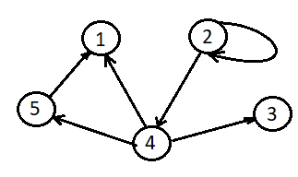

- (1) Parādīt, kā darbojas meklēšana plašumā un dziļumā dotajam grafam.

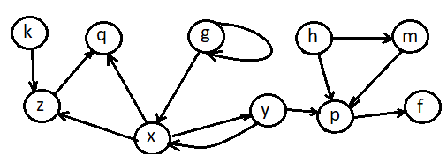

- (2)Atrast optimālo sapārojumu matricu ķēdei, kuras rinda <4,9,6,8,11 >

